超星学习通在线阅读和下载“樊登读书分享交流会”图书流程

1、下载APP：扫描二维码下载学习通。
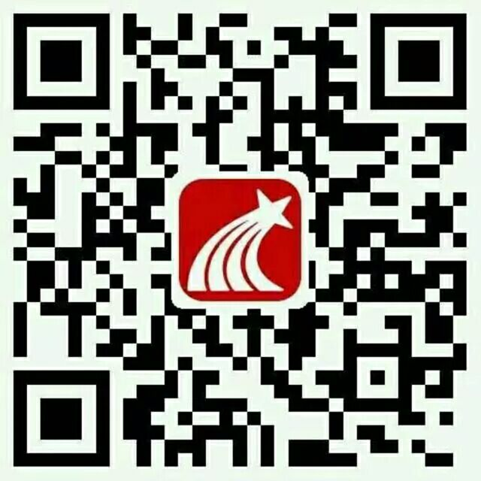

2、登录账号：
①打开“学习通”后，顺序点击“我的”-“请先登录”-“其他”-“机构账号登录”。
② “学校/机构码”一栏输入“广东石油化工学院”。
③学号、密码栏分别输入“一卡通”的账号和密码（原借阅证密码，如果之前未修改过，则初始密码为888888）。

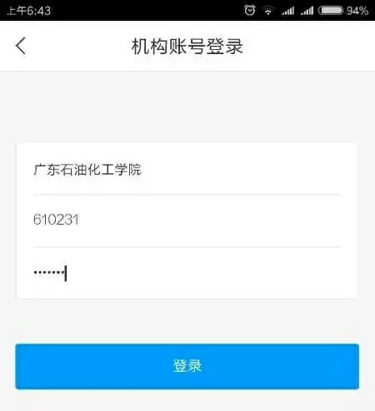
3、关联单位：
在“学习通”的“首页”标签页中，点击右上角“邀请码”，输入yzsyhg，并点击确定。
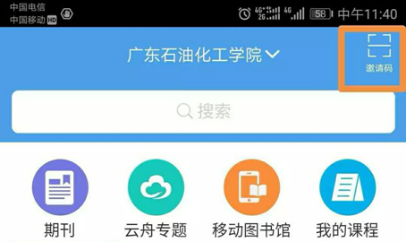

4、加入小组：
进入广东石油化工学院页面后，点击”读书分享会”，再点击右上角“加入”。
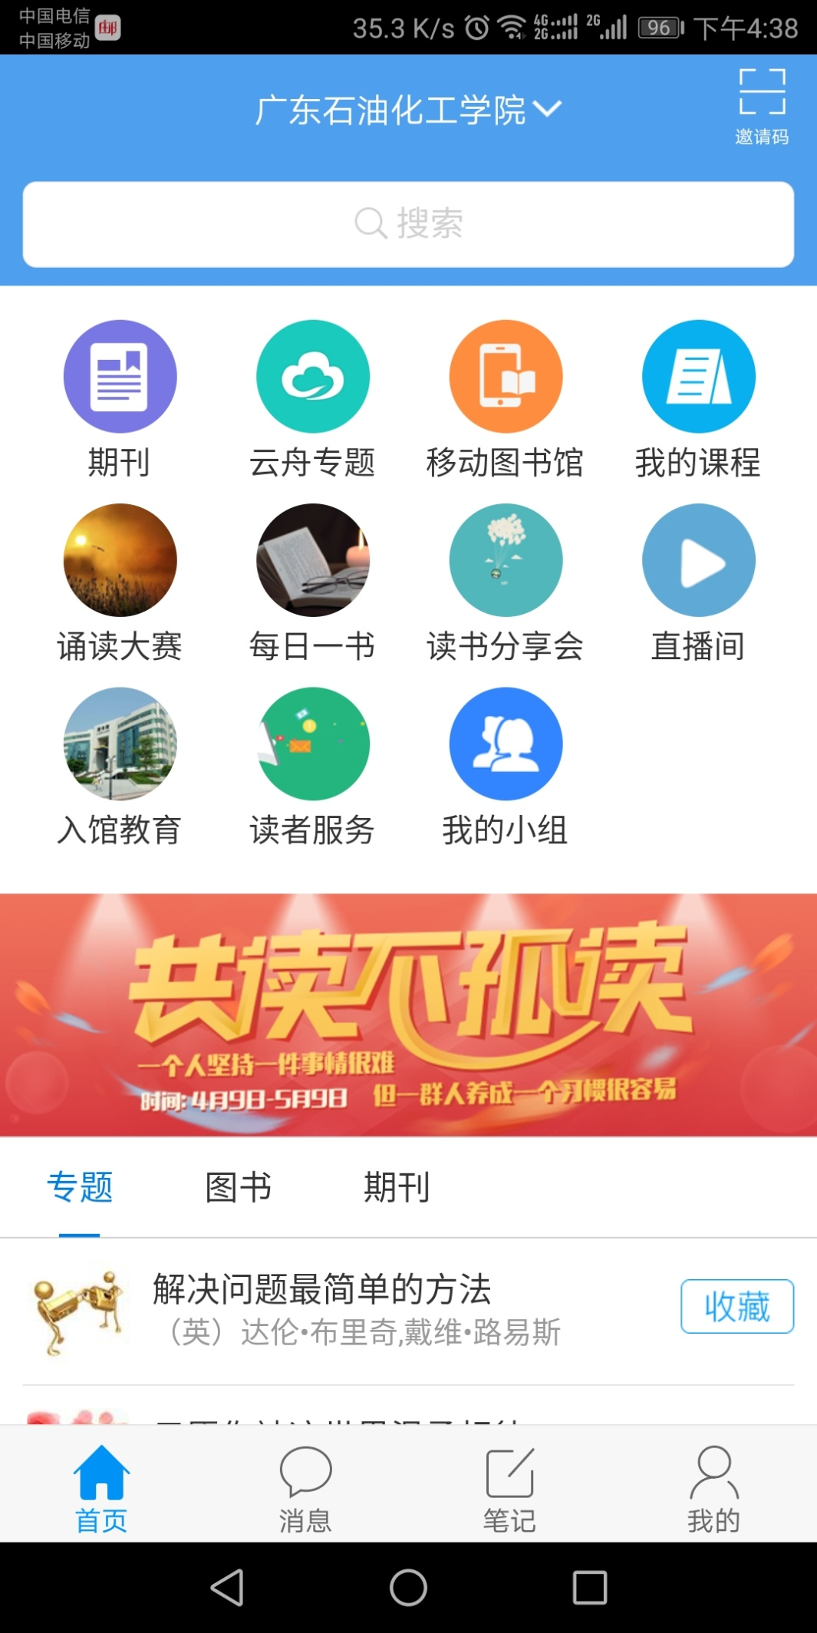

5、在线阅读和下载图书：
进入小组后点击读书交流会的图书话题，进行该书的在线阅读和下载。